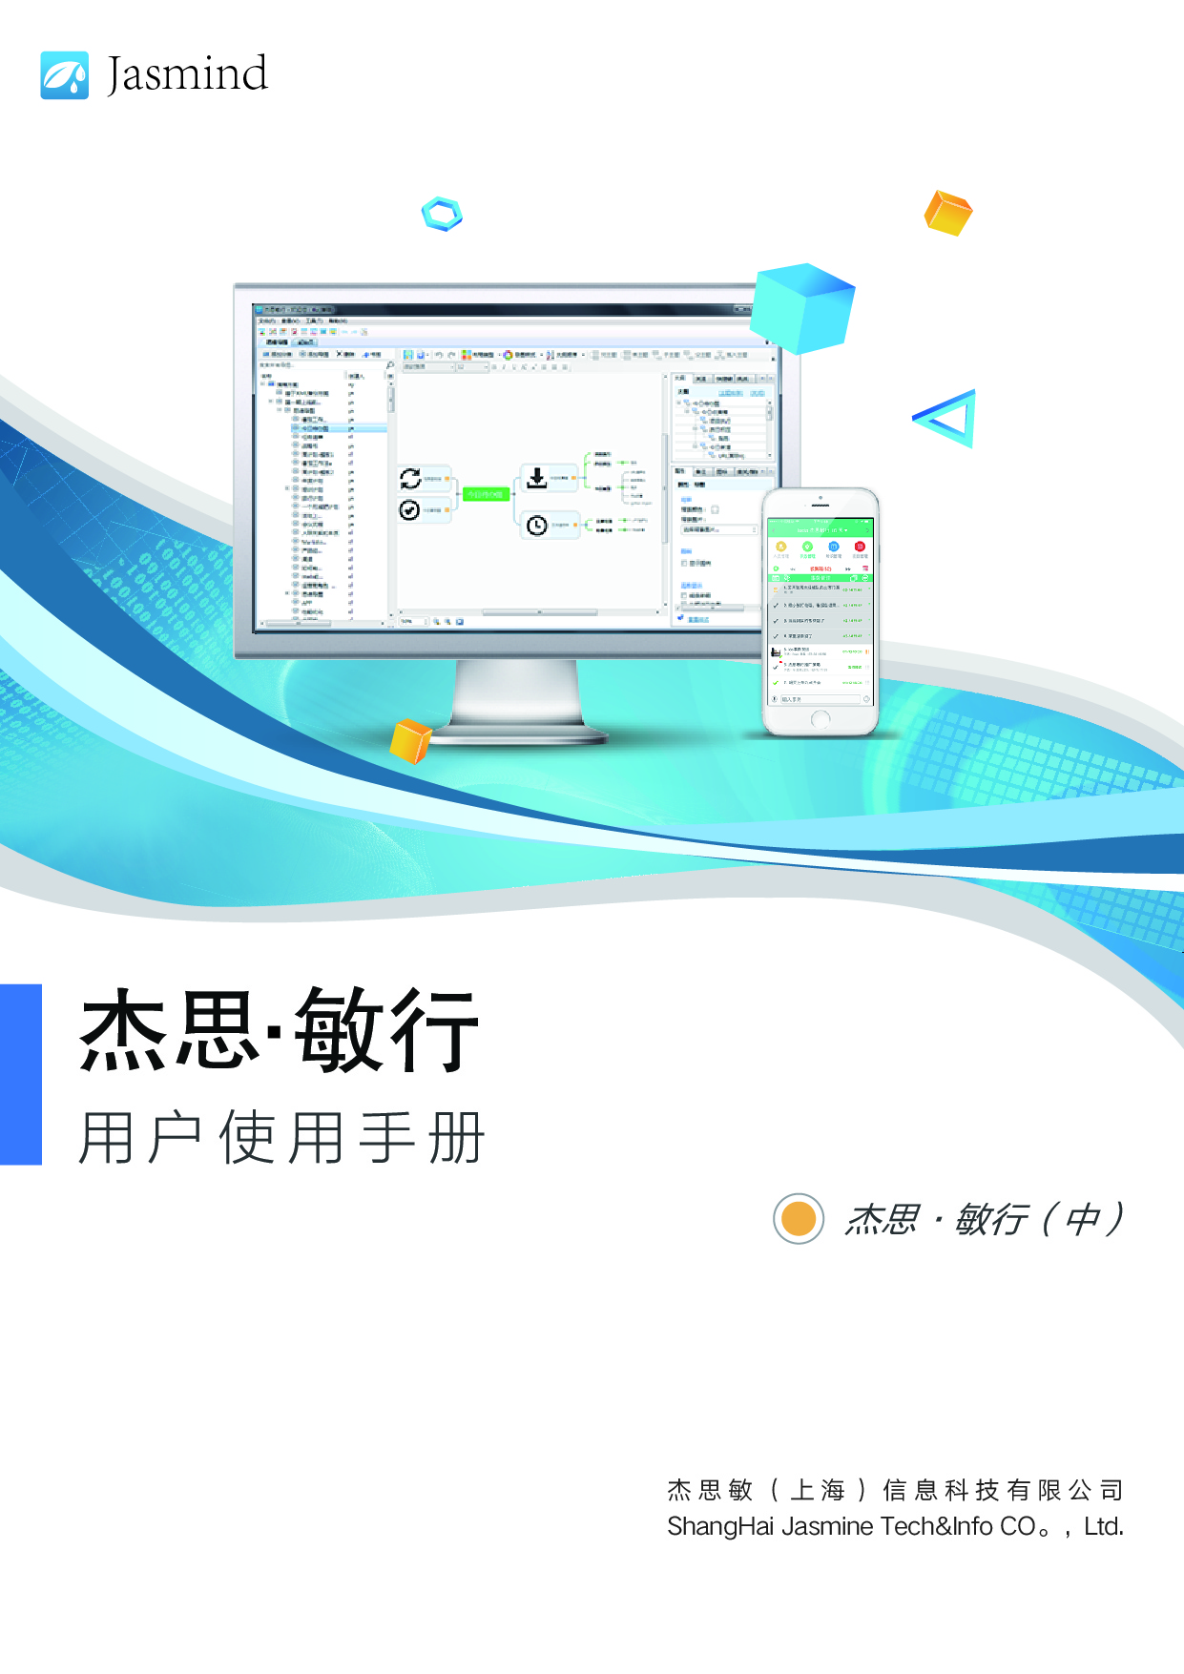
目 录

1 绑定《杰思·敏行》APP 1
2 杰思敏行-思维导图 3
3 查看《杰思·敏行》APP中的事务 4
4 事务操作 7
5 人员管理 9

绑定《杰思·敏行》APP
《思露·花语》（Jasmind）可以与《杰思·敏行》APP手机端打通使用，让两边的数据相互同步。这样在办公时，您就可以使用大屏幕通过《思露·花语》来查看手机端中记录的事务清单，更加清晰明确，也可以通过思维导图来整理，下达事务给人员，提高工作效率；在外出时，您可以使用手机端随时记录事务、捕捉灵感，无论何时何地，都可以时刻做到最新的信息尽在“掌”控。
打通使用《思露·花语》（Jasmind）与《杰思·敏行》APP需要先绑定账号。
绑定方式分为以下两种：
- 第一种方式为：通过【帮助】菜单下的【绑定用户信息】进行绑定，用这种方式的前提是，在进行此操作之前，Jasmine和《杰思•敏行》APP还未进行过绑定。具体操作步骤如下：
- 进入《思露·花语》首页；
- 点击【帮助】菜单下的【绑定用户信息】子菜单，如图 1-1所示：
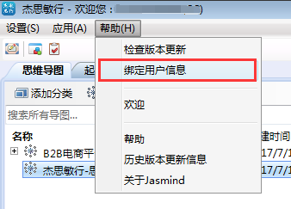
图 1-1绑定用户信息
- 弹出二维码窗口，如图 1-2所示：
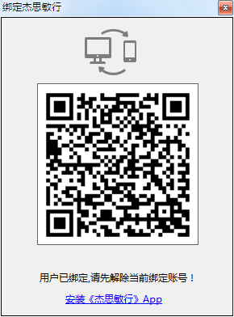
图 1-2 二维码
- 使用《杰思·敏行》APP扫描窗口中的二维码绑定用户；
- 数据同步需要一段时间，同步完成后即可打通使用《思露·花语》与《杰思·敏行》APP。
- 第二种方式为：在【总览】中的【敏行端-事务】选项卡中，扫描二维码进行绑定。具体操作步骤如下：
- 点击菜单栏中的【总览】菜单，打开总览视图
- 进入【敏行端-事务】选项卡
- 使用《杰思·敏行》APP扫描窗口中的二维码绑定用户；
- 数据同步需要一段时间，同步完成后即可打通使用《思露·花语》与《杰思·敏行》APP。

杰思敏行-思维导图
当您打通《思露·花语》（Jasmind）与《杰思·敏行》APP后，系统将会自动把《杰思·敏行》APP中的数据同步至《思露·花语》中。
等同步完成，《思露·花语》左侧的导图列表中将会自动生成一张特殊的思维图，该思维图的名称为“杰思敏行-思维导图”（可更改），是根据《杰思·敏行》APP中的所有事务生成的。
《杰思·敏行》APP中的分类构成该思维图的第一级主题，分类下的事务构成其他事务主题。该思维图中的所有主题都是与《杰思·敏行》APP中事务一一对应的。“杰思敏行-思维导图”的各项操作与普通的思维图一致，您可以自由地添加主题、对象或进行其他操作。
思维图如图 2-1所示：
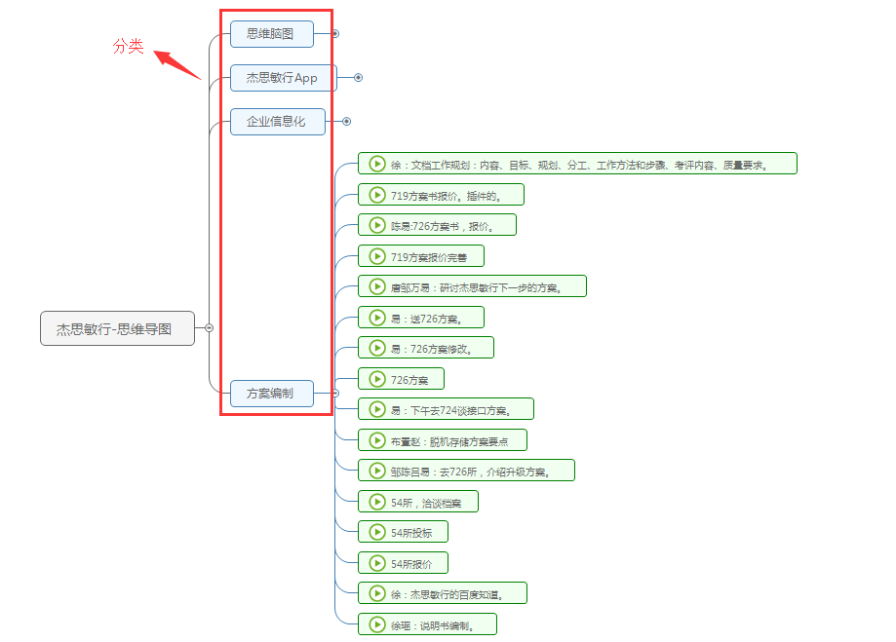
图 2-1 杰思敏行-思维导图

查看《杰思·敏行》APP中的事务
将《杰思·敏行》APP与《思露·花语》绑定后，您就可以通过《思露·花语》来同步查看手机端中记录的事务。操作方式如下：
点击菜单栏中的“总览”，打开总览视图，进入“敏行端-事务”选项卡，可以看到该界面与《杰思·敏行》APP的界面是相互对应的，顶部一排按钮分别为：
分类、标签、收集箱、外来、今天、外派、排序、回收站。
界面如图 3-1所示：
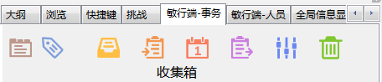
图 3-1 事务选项卡菜单
- 分类：
分类对应《杰思·敏行》APP中的分类界面，点击分类图标可以查看当前所有分类与分类下的子分类，它们构成一个分类树。分类后的数字表示当前分类下的事务总数。点击分类名称将会定位到“杰思敏行-思维导图”中相对应的主题。界面如图 3-2所示：
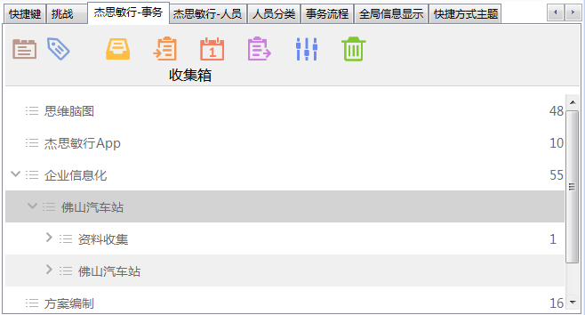
图 3-2 分类
- 标签：
标签对应《杰思·敏行》APP中的标签界面。点击标签图标可以查看当前所有标签。标签后的数字代表带有该标签的事务总数。点击标签可以查看带有该标签的所有事务列表。
界面如图 3-3所示：
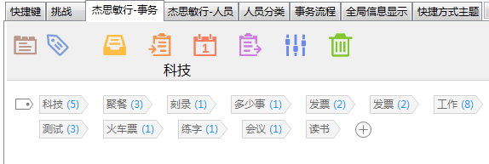
图 3-3 标签
- 收集箱：
点击收集箱图标可以查看手机端中所有事务的清单列表，如图 3-4所示：
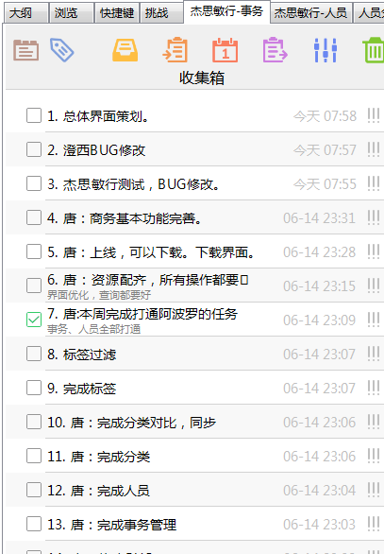
图 3-4 收集箱
- 外来/外派
点击外来图标可以查看所有别人发送给您的事务清单；相反，点击外派图标可以查看所有您发送给别的事务清单。如图 3-5所示：
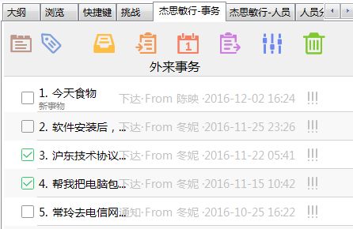
图 3-5 外来事务
- 今天
所有今天录入的事务都可以通过点击“今天”图标来查看，如图 3-6所示：
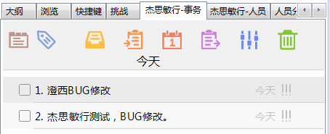
图 3-6 查看
- 排序
- 回收站
所有删除的事务都暂时存放在回收站中，您可以随时点击查看。如图 3-7所示：
● 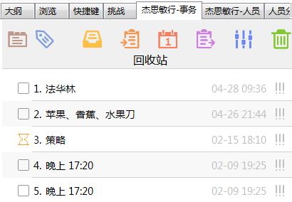
图 3-7 回收站

事务操作
在“敏行端-事务”面板中，可以对手机端同步过来的事务进行一些操作，例如：
- 双击一条事务可以打开事务编辑界面查看事务详细内容，如图 4-1所示。
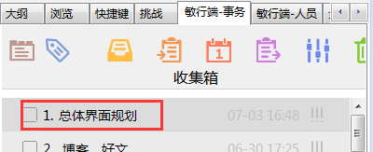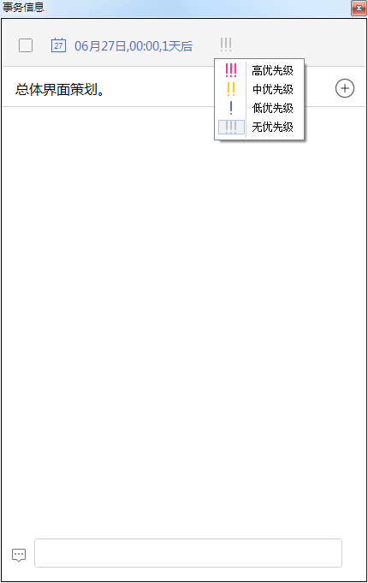
图 4-1 打开事务编辑界面
- 可以将“敏行端-事务”中的任意一条事务通过拖拽的方式拉到《思露·花语》中任意一个导图中成为一个事务主题，该事务主题与“敏行端-事务”中的事务相对应，为同一个事务。如图 4-2所示：
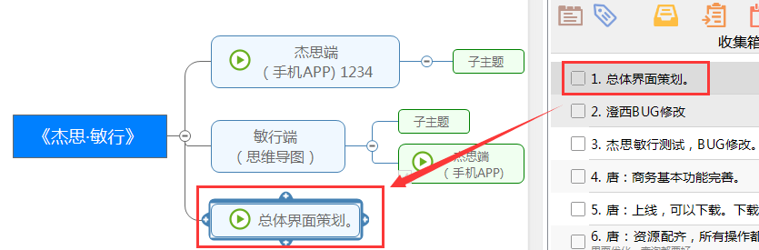
图 4-2 拖拽事务

- 当在思维图中更改从“敏行端-事务”中拖放过来的事务主题时，例如更改名称、添加对象、设置图标等，“敏行端-事务”和手机端中的相应事务都不变。虽然外观改变了，但“敏行端-事务”中的事务与拖放过来的事务仍然一一对应，代表同一个事务。
- 例如：从收集箱中把“总体界面侧滑”拖拽到了导图中成为一个事务主题，为其添加了其他图标，将它的文字改为“界面侧滑”。虽然外观改变了，但该主题与“总体界面侧滑”仍然为同一个事务，如图 4-3所示：
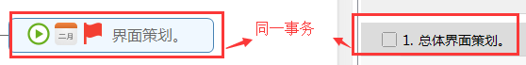
图 4-3 对应关系
- 选择“界面策划”主题右击，在右键菜单中选择“打开事”，可以查看原始事务的详细信息仍为“总体界面策划”，如图 4-4所示：
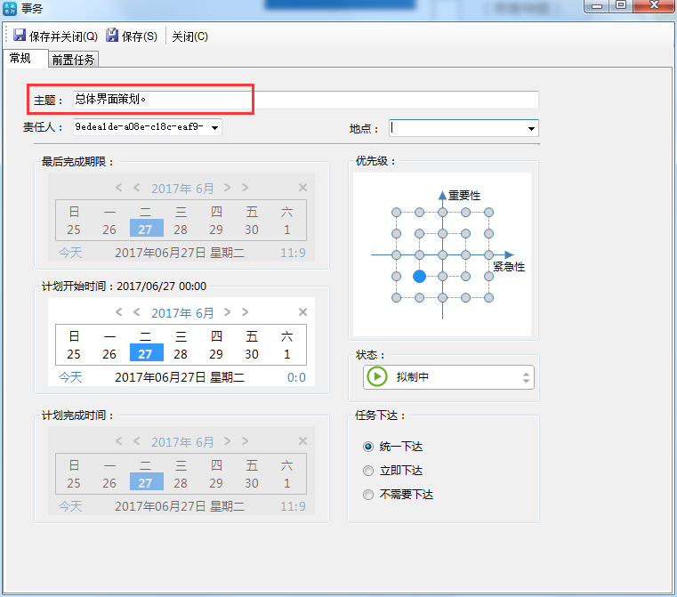
图 4-4 打开事

人员管理
将《杰思·敏行》APP与《思露·花语》绑定后，您就可以通过《思露·花语》来同步查看手机端中的人员信息。操作方式如下：
在菜单栏中点击“总览”图标打开总览视图，点击“敏行端-人员”进入人员管理选项卡。可以看到该界面与《杰思·敏行》APP中人员管理模块相互对应。顶部一排按钮分别为：
分类、标签、好友通讯录、好友联系人、所有联系人、陌生人、排序、回收站。
界面如图 5-1所示：
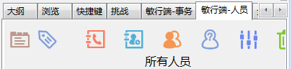
图 5-1 人员界面
- 分类：点击查看当前所有人员分类，如图 5-2所示：
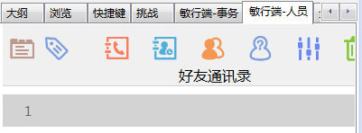
图 5-2 人员分类
- 标签：点击当前所有人员分类，如图 5-3所示：
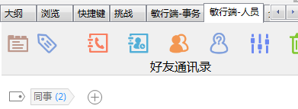
图 5-3 人员标签
- 好友通讯录：点击查看好友通讯录列表，列表显示内容包括：好友名称、好友手机联系方式、最近的事务往来和日期时间，如图 5-4所示：
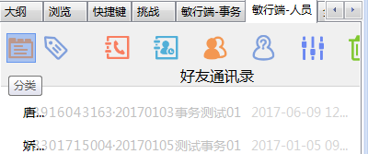
图 5-4 好友通讯录
- 好友联系人：好友联系人与好友通讯录相类似，您可以查看最近联系过的好友，如图 5-5所示：
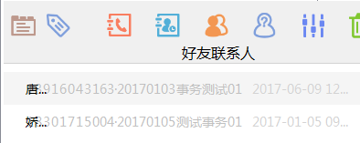
图 5-5 好友联系人
- 所有联系人：显示所有联系人信息。
- 陌生人：显示最近联系过的非好友。
- 排序：人员排序方式。
- 回收站：查看已删除的人员。

